|  |  |  |
| --- | --- | --- |
| УТВЕРЖДАЮ  Директор Департамента экономического развития Брянской области  ___________ С.В. Лысенко  «___» __________ 2015 г. | УТВЕРЖДАЮ  И.о директора Департамента образования и науки Брянской области  ___________ В.Н. Оборотов  «___» __________ 2015 г. | УТВЕРЖДАЮ  Ректор ФГБОУ ВПО "Брянский государственный технический университет"  ___________ О.Н. Федонин  «___» __________ 2015 г. |

**ПОЛОЖЕНИЕ**

**об областном конкурсе среди школьников и студентов учреждений среднего профессионального образования Брянской области по предпринимательству, проводимого в рамках программы**

**"Ты - предприниматель"**

**1. Общие положения**

1.1. Настоящее Положение о Конкурсе об областном конкурсе среди школьников и студентов учреждений среднего профессионального образования Брянской области по предпринимательству, проводимого в рамках Федеральной программы "Ты - предприниматель" (далее - «Конкурс») определяет цели и задачи Конкурса, порядок и сроки его проведения, требования к участникам Конкурса, регламент работы Экспертной Комиссии, критерии конкурсного отбора победителей, процедуру их награждения.

1.2. Организатором Конкурса является ФГБОУ ВПО «Брянский государственный технический университет» (далее - «Организатор»), который:

- утверждает состав Экспертной Комиссии;

- утверждает программу проведения Конкурса;

- утверждает итоги Конкурса.

1.3. Соорганизаторами Конкурса выступают Департамент экономического развития Брянской области и Департамент образования и науки Брянской области (далее совместно именуемые – «Соорганизаторы»).

1.4. Состав Оргкомитета конкурса представлен в Приложении 1.

1.5. Положение вступает в силу с даты его подписания и действует до даты объявления результатов Конкурса.

**2. Цели и задачи Конкурса**

2.1. Конкурс проводится с целью создания возможностей для школьников и студентов ссузов по формированию предпринимательского мышления, обмена опытом в исследовательской работе и разработках.

2.2. Задачи конкурса:

- развитие конкурентоспособной личности, лидерских качеств, социальной ответственности и предприимчивости;

-повышение уровня знаний и профессиональных навыков молодежи в вопросах научно-технической, инновационной, предпринимательской деятельности;

- формирование среды молодых предпринимателей и развитие деловой активности молодежного предпринимательства;

- привлечение внимания всех заинтересованных сторон к бизнес-проектированию, взаимодействие с предпринимателями и институтами власти.

2.3. Проведение Конкурса не преследует цели рекламы товаров, работ, услуг, оказываемых Организатором/Соорганизаторами или третьими лицами.

**3. Участники Конкурса**

3.1. Для участия в конкурсе приглашаются граждане Российской Федерации в возрасте от 14 до 18 лет – школьники общеобразовательных школ и студенты учреждений среднего профессионального образования Брянской области, представившие все документы в соответствием с условиями конкурса. Участие в конкурсе могут принимать как отдельные авторы, так и авторские коллективы (не более 3 человек) под руководством научного руководителя из числа преподавательского состава учебного заведения. Количество участников Конкурса не ограничено.

3.2. Для участия в конкурсе необходимо направить в Оргкомитет заявку и разработанную индивидуальную или коллективную бизнес-идею по одной или нескольким из установленных организаторами конкурса номинаций, отвечающих основным направлениям развития экономики Брянской области.

3.3. Заполняя Заявку, претендент подтверждает, что ознакомлен с условиями проведения настоящего Конкурса и выражает свое безоговорочное согласие на участие в нем, а также свое согласие с условиями проведения Конкурса.

**4.** **Порядок и условия проведения Конкурса**

4.1. Конкурс проводится в три этапа:

Первый этап – отборочный (со 20 октября по 14 ноября 2015 года), проводится на территории образовательного учреждения с привлечением бизнес сообщества и органов местного самоуправления. В рамках первого этапа участники представляют конкурсные работы по номинациям, указанным в п.4.2 настоящего Положения.

Второй этап (заочный) – (с 15 ноября по 17 ноября 2015 года), в ходе которого осуществляется экспертный отбор работ. Авторы лучших работ приглашаются для участия в третьем финальном этапе.

Третий этап (Финал) – (19 ноября 2015 года) в ходе третьего этапа участники конкурса прошедшие в финал представляют и защищают свои бизнес-идеи.

20 ноября 2015 года авторы лучших работ и их научные руководители на торжественной церемонии награждаются дипломами и ценными подарками.

4.2 Конкурс проводится в следующих номинациях:

- «Лучшая бизнес-идея в сфере производства»;

- «Лучшая бизнес-идея в сфере услуг»;

- «Лучшая бизнес-идея в сфере сельского хозяйства»;

- «Лучшая бизнес-идея в сфере новых технологий и инноваций»;

- «Лучшая бизнес-идея в сфере информационных технологий»;

- «Лучшая социально-значимая бизнес-идея».

- «Лучшая бизнес-идея в области инфраструктуры (развитие внутреннего туризма, досуга и отдыха, культуры и развлечений, народных художественных промыслов)».

4.3. Участие в Конкурсе бесплатное. Участие в Конкурсе осуществляется на добровольных началах. К участию в Конкурсе допускаются авторские (коллективные) проекты, содержание которых соответствует утвержденным номинациям Конкурса согласно настоящему Положению.

4.4. Проекты участников обязательно должны включать в себя:

* заявку на участие в Конкурсе (Приложение 2);
* мультимедийная презентация бизнес-идеи (Приложение 3).

4.5. Все документы и приложения представляются в одном экземпляре в печатном варианте и электронном виде, присланном на электронную почту [konkurs_idea2015@mail.ru](mailto:konkurs_idea2015@mail.ru), с пометкой «Организационный комитет конкурса школьников и студентов учреждений среднего профессионального образования Брянской области по предпринимательству» в приложении Microsoft Office PowerPoint 2007 (*.ppt, *.pttx) (не более 7-10 слайдов).

4.6. Заявки принимаются Оргкомитет до 23.59 часов 14 ноября 2015 года по адресу: г. Брянск, бульвар 50-летия Октября, д.7, корпус №3, ауд. 312, тел: 8 (4832) 58-83-36. E-mail: [konkurs_idea2015@mail.ru](mailto:konkurs_idea2015@mail.ru).

4.7. Заявки, поданные после даты, указанной в п. 4.6, не рассматриваются и к участию в Конкурсе не допускаются.

4.8. Все материалы, присланные на Конкурс, обратно не возвращаются и не рецензируются.

**5. Полномочия Организатора и Экспертной Комиссии Конкурса**

5.1. Для подведения итогов Конкурса создается Экспертная Комиссия, в состав которой входят представители Организатора и Соорганизаторов, а также руководители команд из числа преподавателей вузов.

5.2. Состав Экспертной Комиссии утверждается решением Организатора Конкурса. В состав Экспертной Комиссии могут быть включены:

- представители малого и среднего бизнеса, молодые предприниматели;

- эксперты и участники программ развития молодежного предпринимательства, реализуемых в субъектах РФ;

-специалисты объектов инфраструктуры поддержки и члены общественных бизнес-объединений;

- представители государственных и общественных структур поддержки и развития предпринимательства;

- представители вузов и иных организаций, внедряющих программы бизнес-образования;

- представители федеральных и региональных деловых СМИ.

**6.** **Порядок работы Экспертной Комиссии Конкурса**

* 1. Критерии допуска работы к участию в Конкурсе следующие:
* полнота пакета документации в соответствии с п. 4.4 настоящего Положения;
* соответствие содержания работы основным направлениям развития экономики Брянской области.

6.2. Оценки выставляют участники Экспертной комиссии, опираясь на собственные наблюдения, сделанные непосредственно в процессе конкурса. Для этого используется специально подготовленная таблица, разработанная Организаторами, в которую заносятся все наблюдения по следующим критериям (Приложение 4).

6.3. Лауреатами Конкурса признаются участники, набравшие по итогам экспертной оценки наибольшее количество баллов по каждой номинации, все лауреаты награждаются почетными грамотами и приглашаются для участия в финале Конкурса. При равном количестве баллов решение о победителе Экспертная Комиссия Конкурса принимает дополнительным голосованием простым большинством голосов. Результаты отборов не комментируются, апелляции не рассматриваются.

6.4. Финал Конкурса проводится с привлечением общественности и средств массовой информации. Участники, прошедшие в финал Конкурса, публично презентуют свои идеи. Регламент презентации – не более 7 минут.

По итогам финала определяются победители Конкурса – авторы лучших работ.

**7.Особые условия**

7.1. Информация об итогах Конкурса и список победителей размещается на официальном сайте Организатора и в других средствах массовой информации.

7.2. Участники Конкурса своим участием подтверждают свое согласие на предоставление права использования информации о бизнес-идее участника Конкурса или его частей Учредителем Конкурса в соответствии со статьей 1270 Гражданского кодекса Российской Федерации.

7.3. Указанное право использования предоставляется автором бизнес-идеи Учредителю Конкурса безвозмездно без ограничения срока использования и по всему миру.

Приложение 1

к положению об областном конкурсе среди школьников и студентов учреждений среднего профессионального образования Брянской области по предпринимательству, проводимого в рамках Федеральной программы "Ты - предприниматель"

СОСТАВ оргкомитета конкурса

**Председатель:**

Лысенко С.В. – директор Департамента экономического развития Брянской области

**Зам. председателя:**

Оборотов В.Н. – и.о. директора Департамента образования и науки Брянской области

Федонин О.Н. - ректор ФГБОУ ВПО "Брянский государственный технический университет"

**Секретарь:**

Груздова М.В. - коммерческий директор ООО "Консалт-эксперт"

**Члены оргкомитета:**

Сканцев В.М. - проректор по научной работе ФГБОУ ВПО "Брянский государственный технический университет"

Сорокина Е.И. – декан факультета экономики и управления ФГБОУ ВПО "Брянский государственный технический университет"

Ерохин Д.В. - заведующий кафедрой "Экономика и менеджмент" ФГБОУ ВПО "Брянский государственный технический университет"

Логвинов К.В. – доцент кафедры «Экономика и менеджмент» ФГБОУ ВПО "Брянский государственный технический университет"

Бойко Н.Е. – доцент кафедры «Экономика и менеджмент» ФГБОУ ВПО "Брянский государственный технический университет"

Приложение 2

к положению об областном конкурсе среди школьников и студентов учреждений среднего профессионального образования Брянской области по предпринимательству, проводимого в рамках Федеральной программы "Ты - предприниматель"

ФОРМА ЗАЯВКИ НА УЧАСТИЕ В КОНКУРСЕ

Конкурсной комиссии

по экспертизе бизнес-идей

**ЗАЯВКА НА УЧАСТИЕ В КОНКУРСЕ**

___________________________________________ предоставляет для участия

(название образовательного учреждения)

в муниципальном конкурсе бизнес-идею ______________________________

(название бизнес-идеи)

в номинации ________________________________________.

(название номинации)

Сведения об участнике (-ах):

|  |  |  |  |
| --- | --- | --- | --- |
| Ф.И.О. участника (полностью) |  |  |  |
| Дата рождения (ДД, ММ, ГГГГ) |  |  |  |
| Учебное заведение, класс/учебная группа |  |  |  |
| Адрес места учебы, телефон |  |  |  |
| Домашний адрес, телефон (домашний и мобильный), e-mail |  |  |  |

Сведения о руководителе проекта

|  |  |
| --- | --- |
| Ф.И.О. руководителя (полностью) |  |
| Должность |  |
| Телефон, e-mail |  |

Выражаем свое согласие на возможную публикацию моей бизнес - идеи в средствах массовой информации.

Участник конкурса _________________________________

(подпись) (Ф.И.О.)

Участник конкурса _________________________________

(подпись) (Ф.И.О.)

Руководитель проекта _________________________________

(подпись) (Ф.И.О.)

# 

*Просим Вас указывать достоверные контактные данные для оперативной связи, проверять корректность номера телефона, почтового адреса и адреса электронной почты.

Приложение 3

к положению об областном конкурсе среди школьников и студентов учреждений среднего профессионального образования Брянской области по предпринимательству, проводимого в рамках Федеральной программы "Ты - предприниматель"

ФОРМА ШАБЛОНА ПРЕЗЕНТАЦИИ ДЛЯ УЧАСТИЯ В КОНКУРСЕ

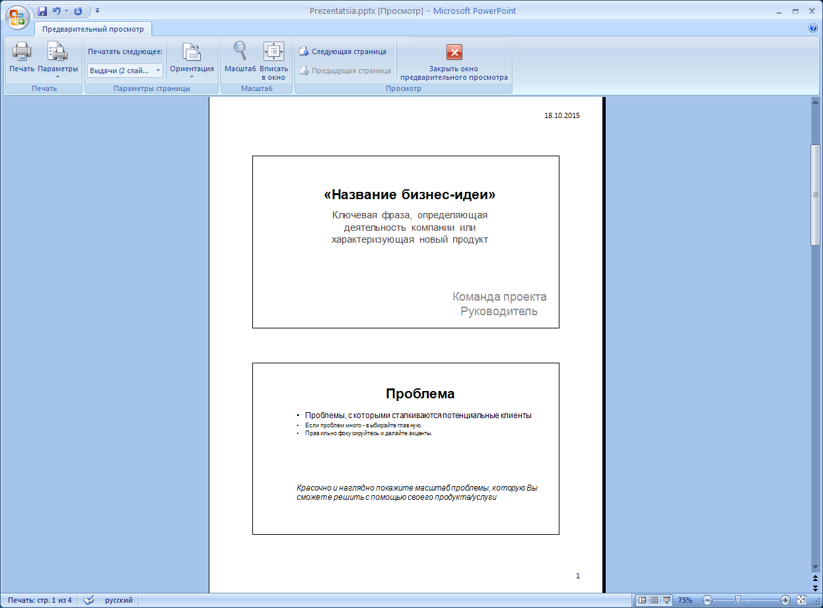

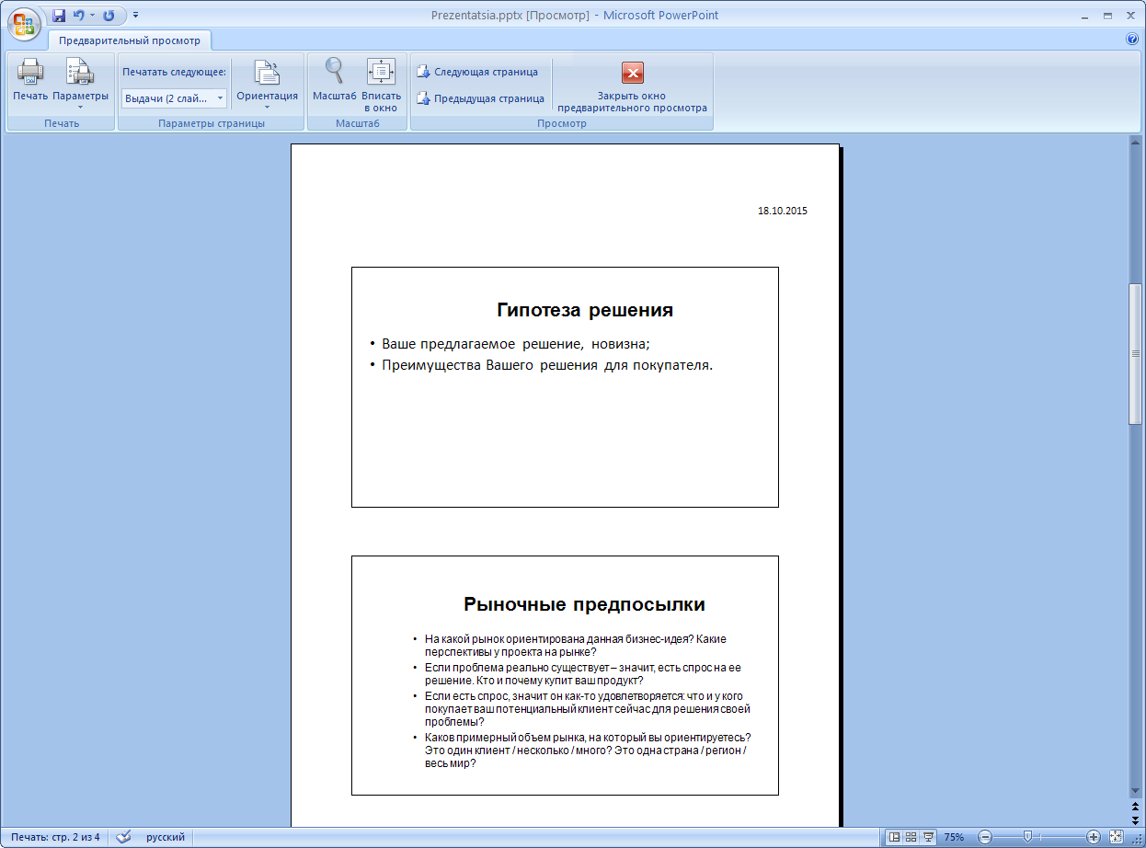

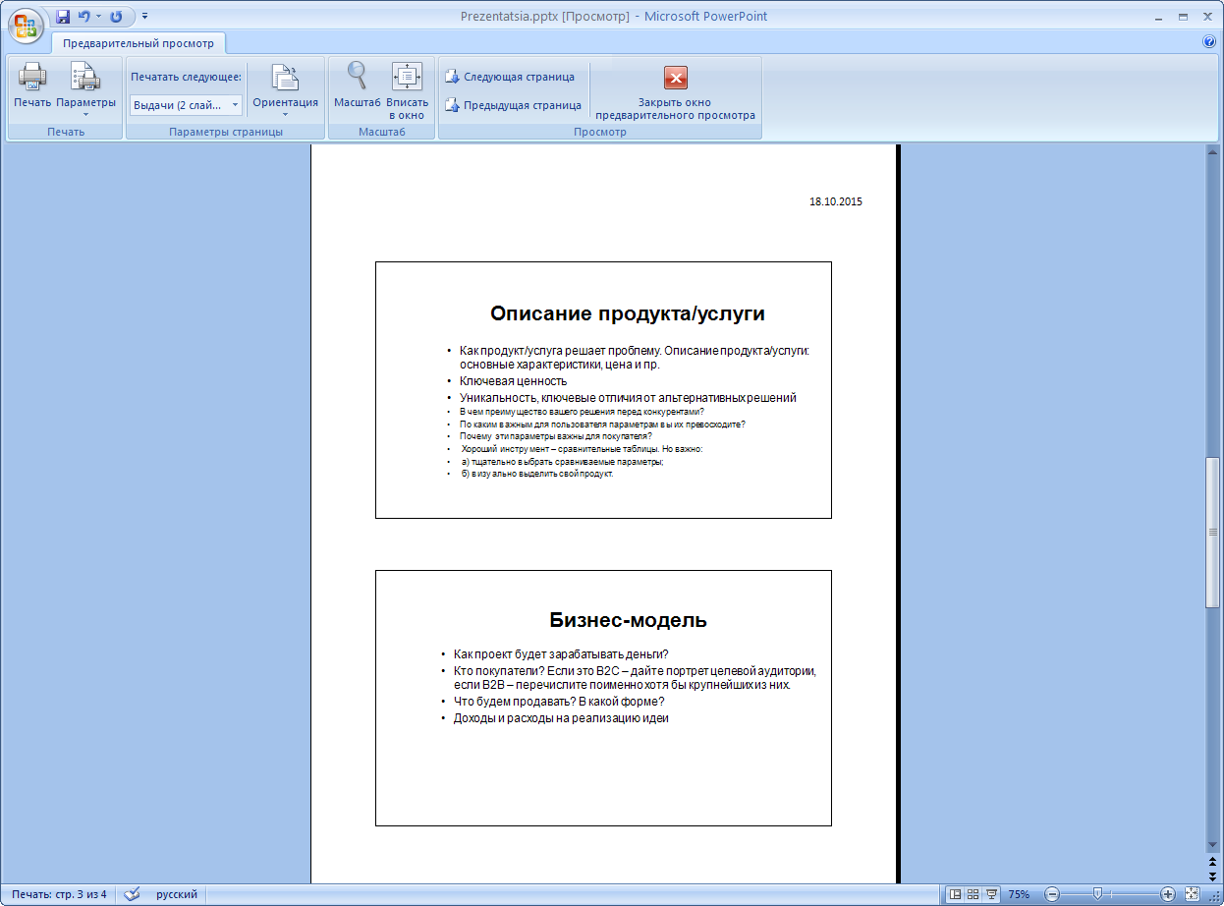

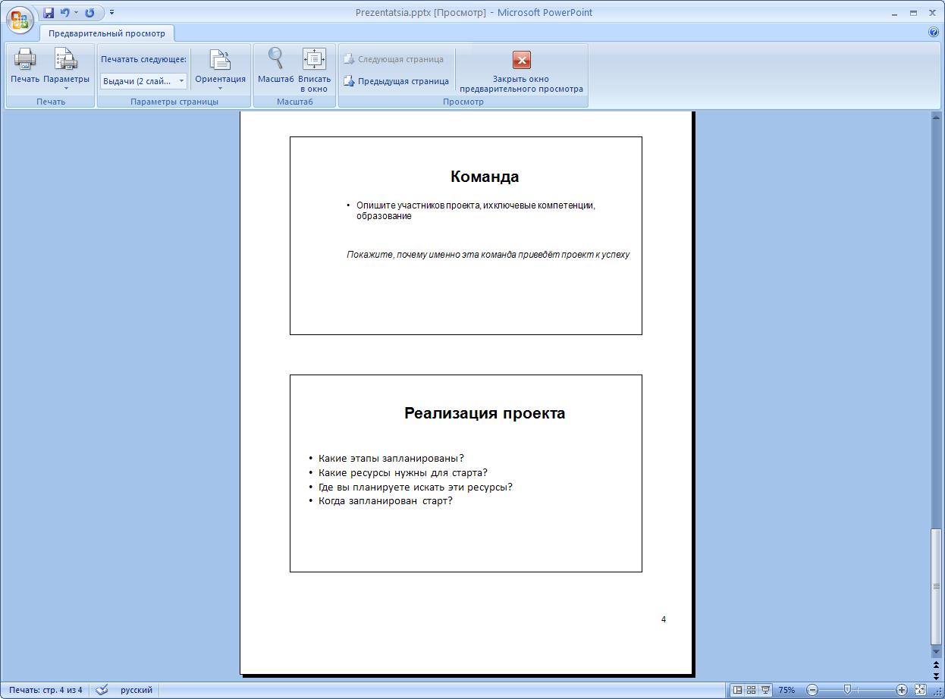Приложение 4

к положению об областном конкурсе среди школьников и студентов учреждений среднего профессионального образования Брянской области по предпринимательству, проводимого в рамках Федеральной программы "Ты - предприниматель"

**ЭКСПЕРТНОЕ ЗАКЛЮЧЕНИЕ**

на работу обучающихся

__________________________________________________________________________________________________________________________________

Руководитель бизнес-идеи: ___________________________________________

Название работы: _______________________________________________

________________________________________________________________

Номинация (номер): _____________________________________________

С ___________ по __________________2015 года была проведена экспертиза указанной бизнес-идеи.

Выявлено, что представленная работа:

|  |  |  |
| --- | --- | --- |
|  | актуальна (не актуальна) |  |
|  | оригинальна (не оригинальна) |  |
|  | имеет (не имеет) социальную ориентацию |  |
|  | основная цель идеи определена (не определена) |  |
|  | конкретные задачи для достижения основной цели определены (не определены) |  |
|  | в работе определено (не определено) производством (реализацией, оказанием) какого товара (услуг) будет заниматься предприятие (предприниматель) |  |
|  | определены (не определены) особенности предлагаемых товаров (услуг, работ) и их преимущества в сравнении с аналогичной продукцией конкурентов |  |
|  | определены (не определены) покупатели (потребители) товаров (услуг, работ) |  |
|  | прогнозируется (не прогнозируется) объем продаж  в ближайший период |  |
|  | определен объем и источники финансирования для реализации идеи |  |
|  | прибыль в результате реализации идеи определена (не определена) |  |
|  | риски учтены (не учтены) |  |

*(нужное отметить галочкой)

ВЫВОД:

По итогам экспертизы считаю возможным (невозможным) участие работы обучающихся ______________________________________________

название___________________________________________________________в финале областном конкурсе среди школьников и студентов учреждений среднего профессионального образования Брянской области по предпринимательству, проводимого в рамках Федеральной программы "Ты - предприниматель".

Дата проведения экспертизы: ____________________________

Эксперт _______________ / _____________________

Приложение 5

к положению об областном конкурсе среди школьников и студентов учреждений среднего профессионального образования Брянской области по предпринимательству, проводимого в рамках Федеральной программы "Ты - предприниматель"

**ОЦЕНОЧНАЯ ВЕДОМОСТЬ ФИНАЛИСТА КОНКУРСА**

Название работы: _______________________________________________

________________________________________________________________

Номинация (номер): _____________________________________________

ФИО участника(-ов) _____________________________________________

|  |  |  |
| --- | --- | --- |
| №  п.п. | Наименование критериев | Оценка в баллах |
| 1 | 2 | 3 |
| 1. | Наличие полного пакета документов |  |
| 2. | Актуальность бизнес-идеи |  |
| 3. | Реальность исполнения |  |
| 4. | Оригинальность (наличие новых, оригинальных разработок, новизна идеи, личный вклад) |  |
| 5. | Механизм реализации и обоснование |  |
| 6. | Практическая и социальная значимость |  |
| 7. | Качество презентации и представления |  |
| ИТОГО | |  |

Примечания (при наличии):

______________________________________________________________________________________________________________________________________________________________________________________________________________________________________________________________________

Член жюри

________________ _____________________ ______________

(подпись) (расшифровка подписи) (дата)

Примечания:

Для оценки бизнес-идеи по каждому критерию применяется 10-балльная шкала:

|  |  |  |  |
| --- | --- | --- | --- |
| Неудовлетворительно | Удовлетворительно | Хорошо | Отлично |
| 1–2 балла | 3-4-5 баллов | 6–7-8 баллов | 9 -10 баллов |

**СВОДНАЯ ВЕДОМОСТЬ ФИНАЛИСТА КОНКУРСА**

Название работы: _______________________________________________

________________________________________________________________

Номинация (номер): _____________________________________________

ФИО участника(-ов) _____________________________________________

|  |  |  |  |  |  |  |
| --- | --- | --- | --- | --- | --- | --- |
| №  п.п. | Наименование критериев | Оценка в баллах | | | | |
| Ф.И.О. | Ф.И.О. | Ф.И.О. | Ф.И.О. | Ф.И.О. |
| 1. | Наличие полного пакета документов |  |  |  |  |  |
| 2. | Актуальность бизнес-идеи |  |  |  |  |  |
| 3. | Реальность исполнения |  |  |  |  |  |
| 4. | Оригинальность (наличие новых, оригинальных разработок, новизна идеи, личный вклад) |  |  |  |  |  |
| 5. | Механизм реализации и обоснование |  |  |  |  |  |
| 6. | Практическая и социальная значимость |  |  |  |  |  |
| 7. | Качество презентации и представления |  |  |  |  |  |
| Итоговый балл по бизнес-идеи каждого члена конкурсной комиссии (сумма баллов по всем критериям) | |  |  |  |  |  |
| Итоговый балл по бизнес-идеи (сумма средних баллов/число членов конкурсной комиссии) | |  | | | | |

Секретарь конкурсной комиссии:

__________________ _________________________ _____________

(подписи) (расшифровка подписи) (дата)